Nama : Muchamad Lutfi Maftuh

NIM : 19537141023

Kelas : I.1

**Soal 2**

**Kode program:**

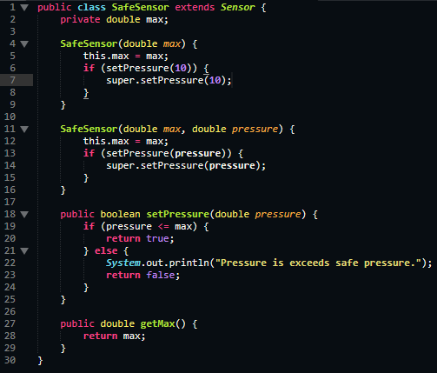

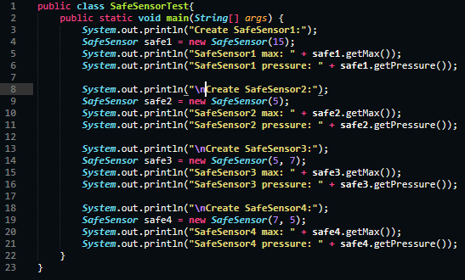

**Penjelasan singkat:**

Constructor dengan parameter max akan men-set max dan memanggil method setPressure() dengan argument 10. Constructor dengan parameter max dan pressure akan melakukan pengecekkan dengan method setPressure() berargumen parameter pressure. Method setPressure() merupakan override method dari superclass-nya yaitu Sensor. setPressure() akan mengecek apakah parameternya melebihi max. Jika tidak melebihi maka ia akan me-return true dan constructor akan memanggil method setPressure dari superclass untuk men-set data pressure di superclass.

**Hasil run:**

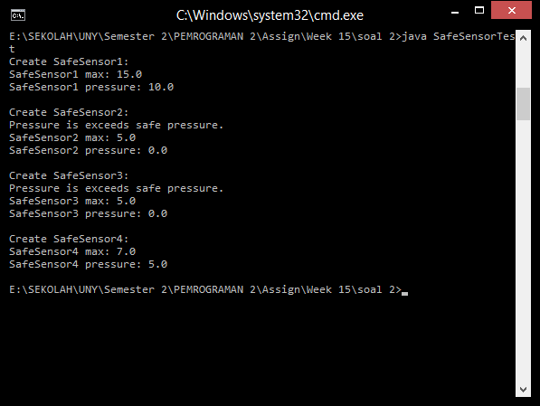

**Penjelasan singkat:**

1. SafeSensor1 adalah object yang menggunakan constructor dengan parameter max adalah 15.
2. SafeSensor2 adalah object dengan parameter constructor max-nya 5. Constructor tidak akan men-set data pressure di superclass karena max lebih kecil dibandingkan pressure saat dicek dengan method setPressure.
3. SafeSensor3 adalah object dengan parameter max 5 dan pressure 7. Sama seperti kasus nomor 2, constructor tidak akan memanggil method setPressure di superclass.
4. SafeSensor4 adalah object dengan parameter max 7 dan pressure 5. Constructor akan memanggil method setPressure di superclass karena max lebih besar dari pressure.